目录
1.适用范围 - 1 -
2.主要业务 - 1 -
3.其他入库 - 2 -
3.1 新建 - 2 -
3.1.1 录单 - 2 -
3.1.2 追加 - 3 -
3.1.3 批量上传 - 3 -
3.2 打印 - 4 -
3.3 审核 - 4 -
4.其他出库 - 5 -
4.1.1 录单 - 5 -
4.1.2 追加 - 6 -
4.1.3 批量上传 - 6 -
4.2 打印 - 6 -
4.3 审核 - 6 -

仓库管理使用手册

1.适用范围
作为物资的管理部门，仓库主要职能：
（1）根据出入库单据办理出入库，审核单据
（2）理货，并不定期抽查以保证账实相符
（3）关注货物品质，降低物品毁损过期风险

2.主要业务
入库：外购入库、VMI入库、完工入库、其他入库
调拨：仓库调拨
出库：生产领料、销售出库、送货单、其他出库
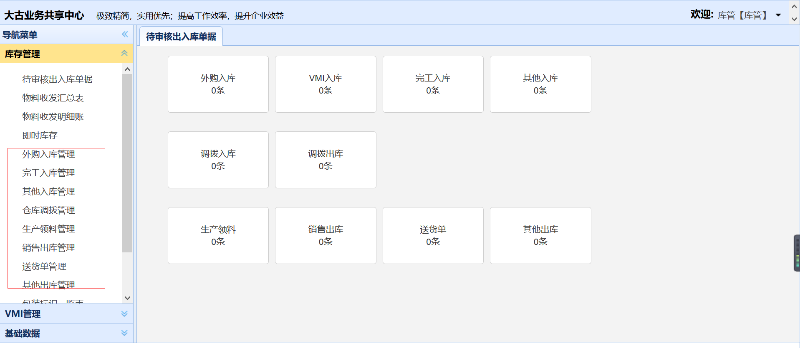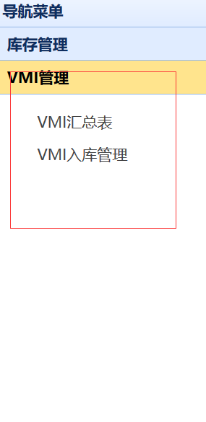

3.其他入库
主要用于盘盈盘亏等事项，若需要支付采购款，必须通过《外购入库》。
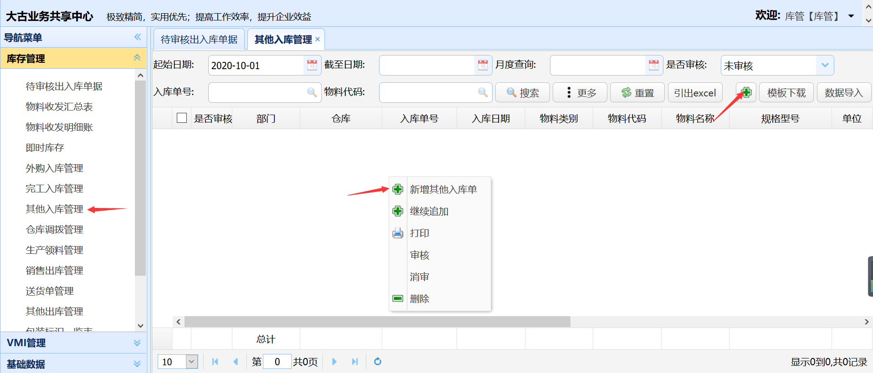

3.1 新建

3.1.1 录单
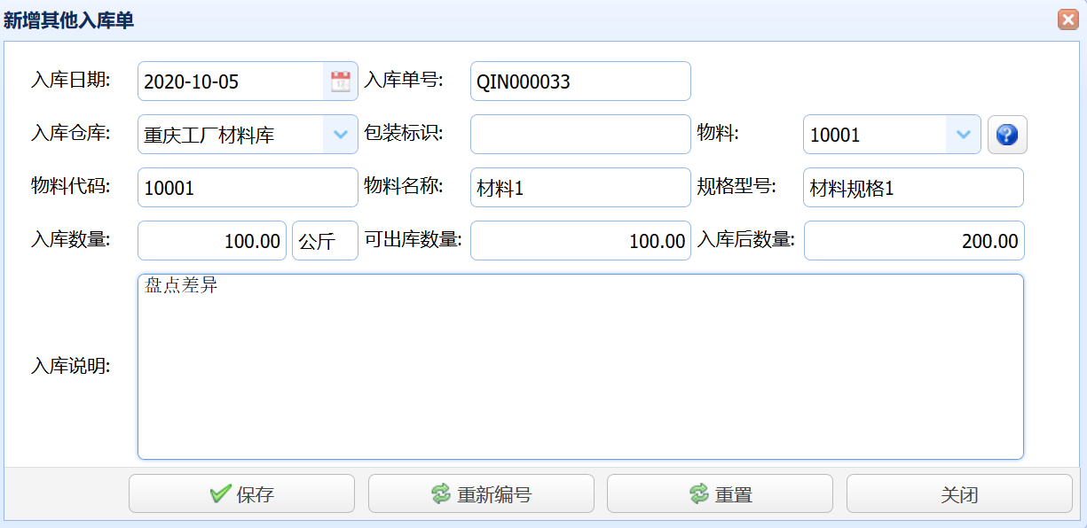

3.1.2 追加
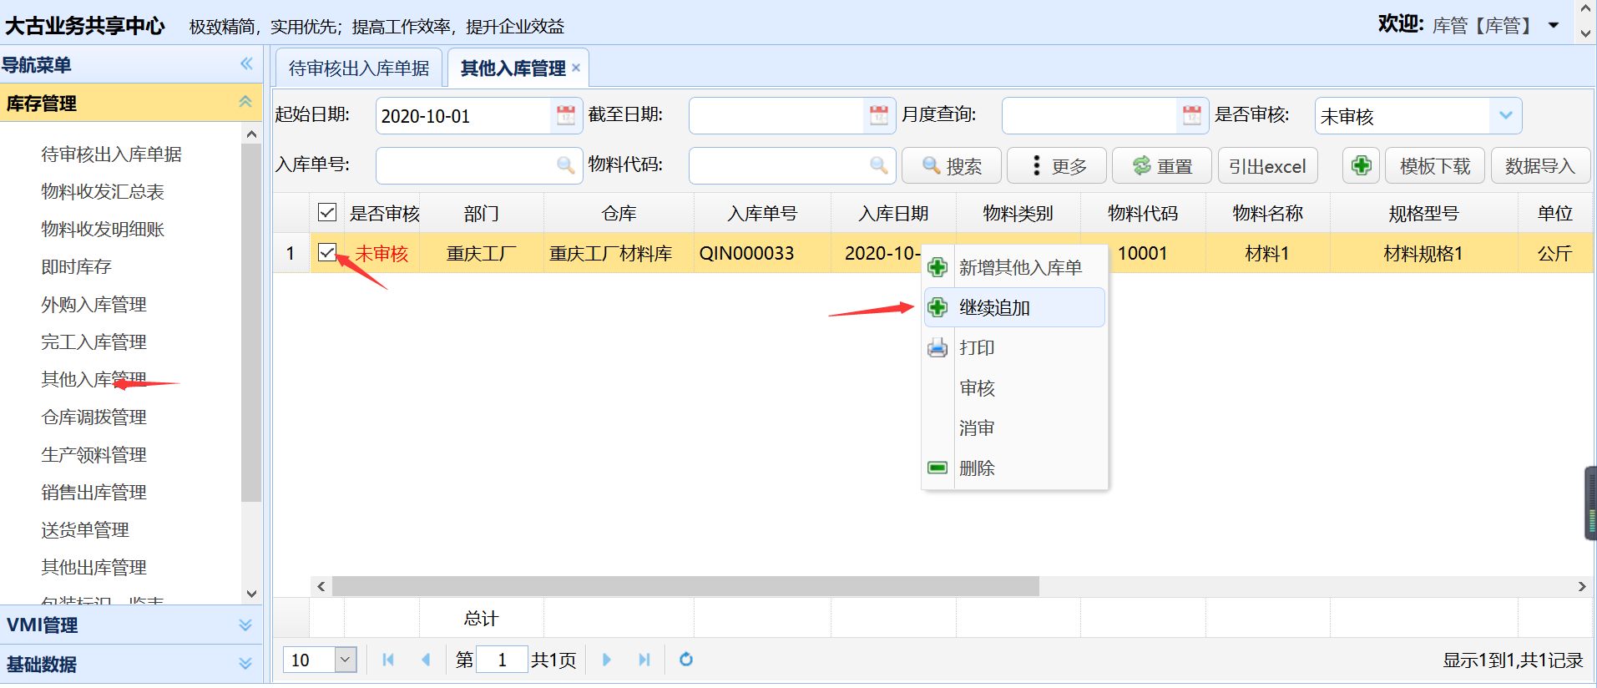

3.1.3 批量上传
路径：模板下载填写完成上传
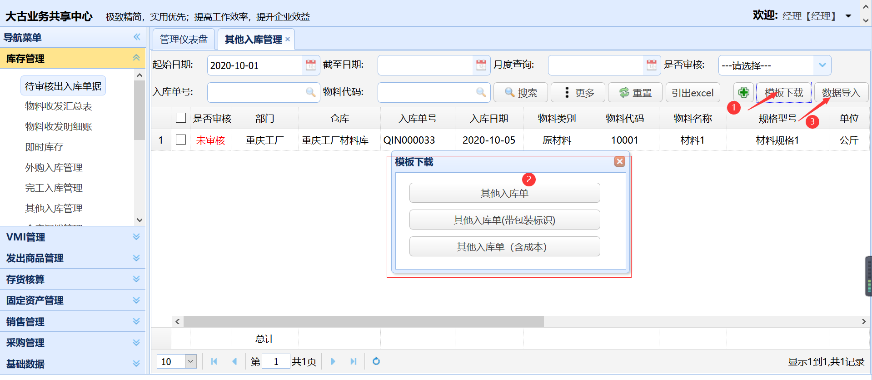
其他入库单：不含成本，成本金额自动匹配。例如：盘点差异
其他入库单（含成本）：其他入库单无法办理且必须办理时，提供成本金额后予以办理。例如：库存期初数录入。

3.2 打印
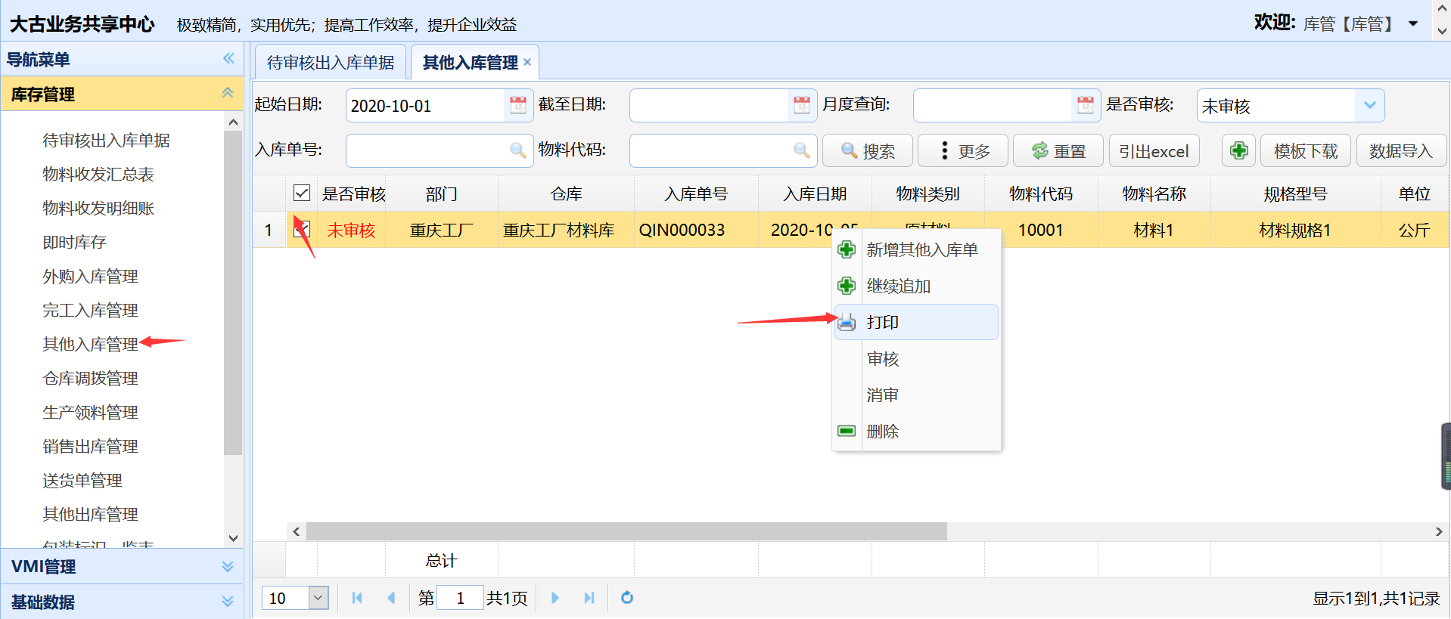
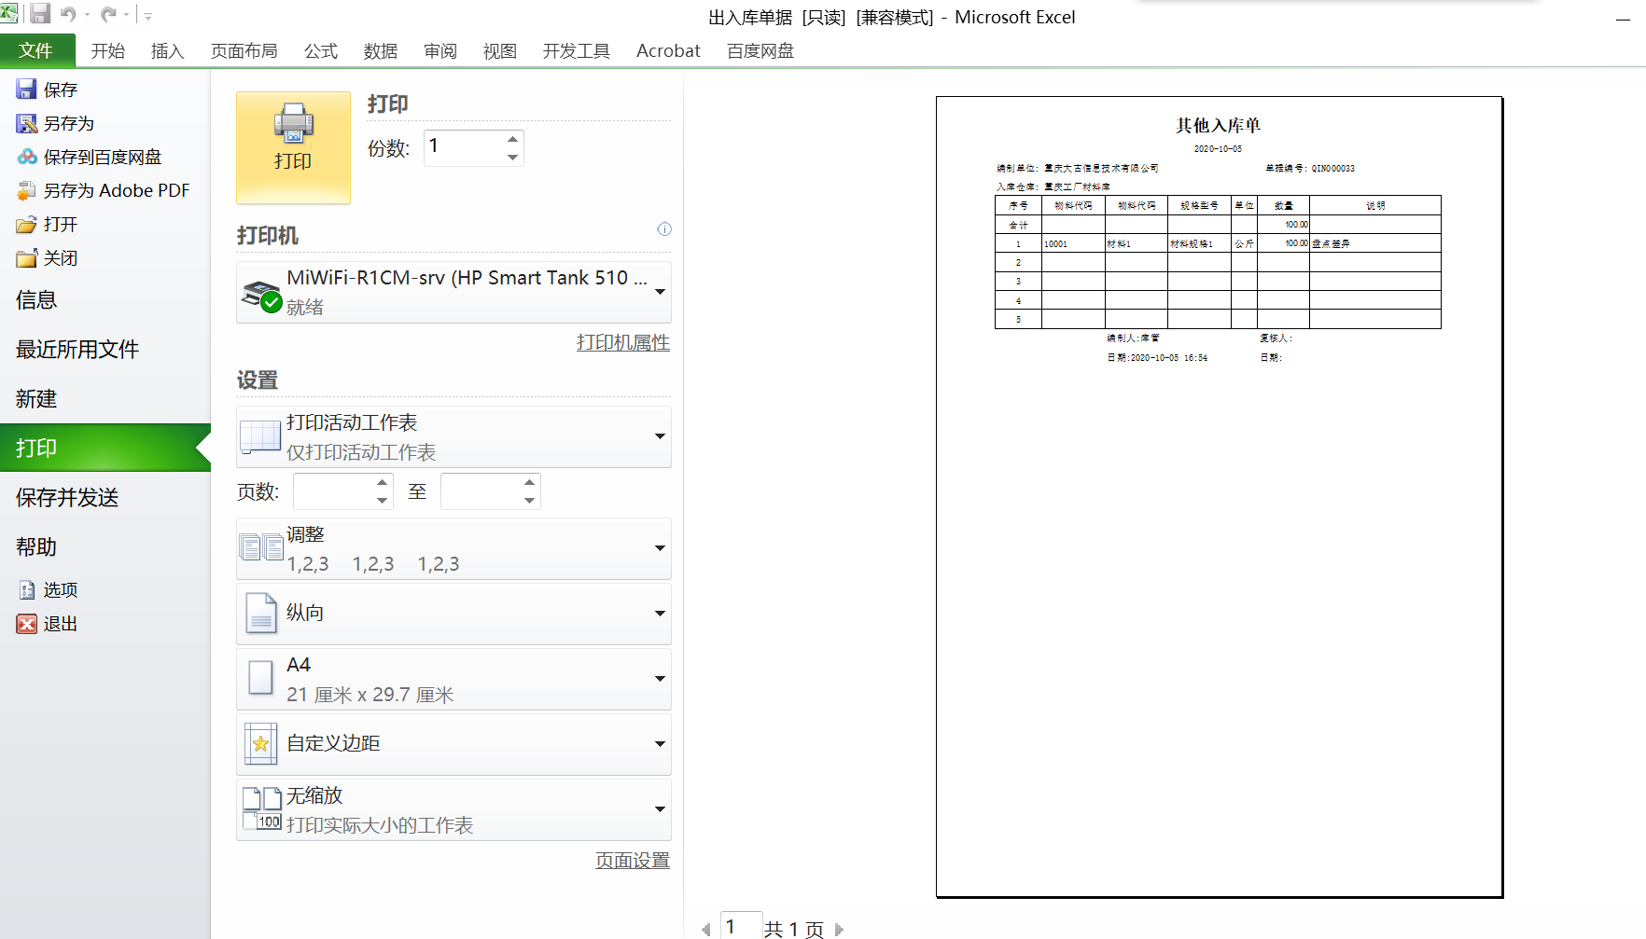

3.3 审核
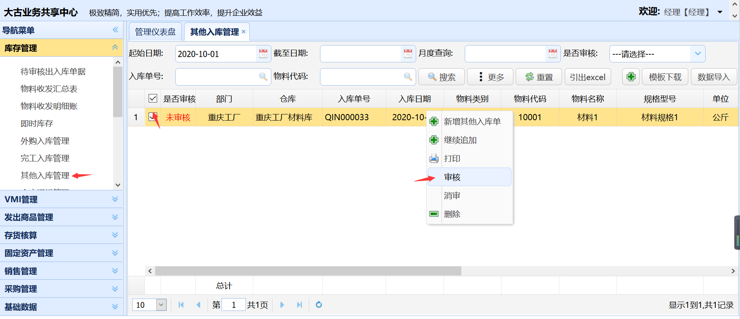

4.其他出库
研发领用、费用化领用（直接费用化，不收取款项）等出库。
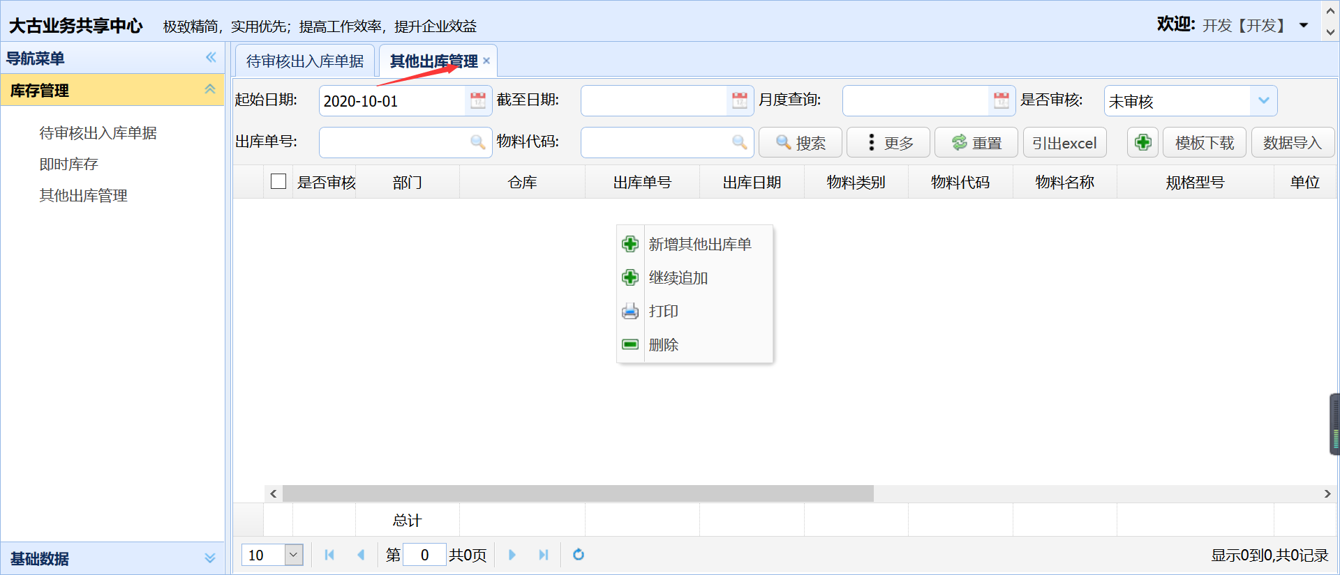

4.1.1 录单
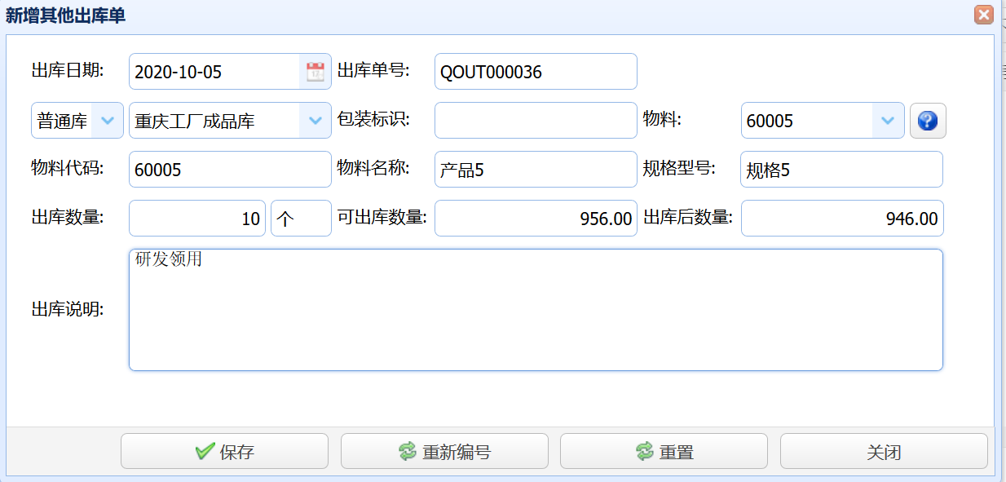

4.1.2 追加
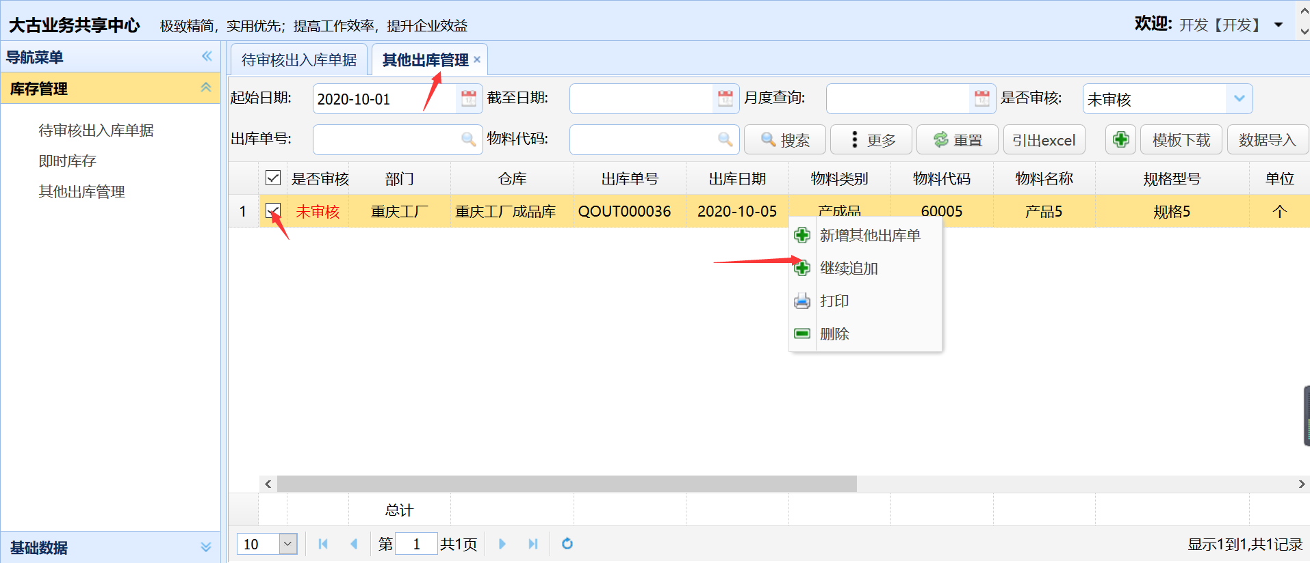

4.1.3 批量上传
路径：模板下载填写完成上传
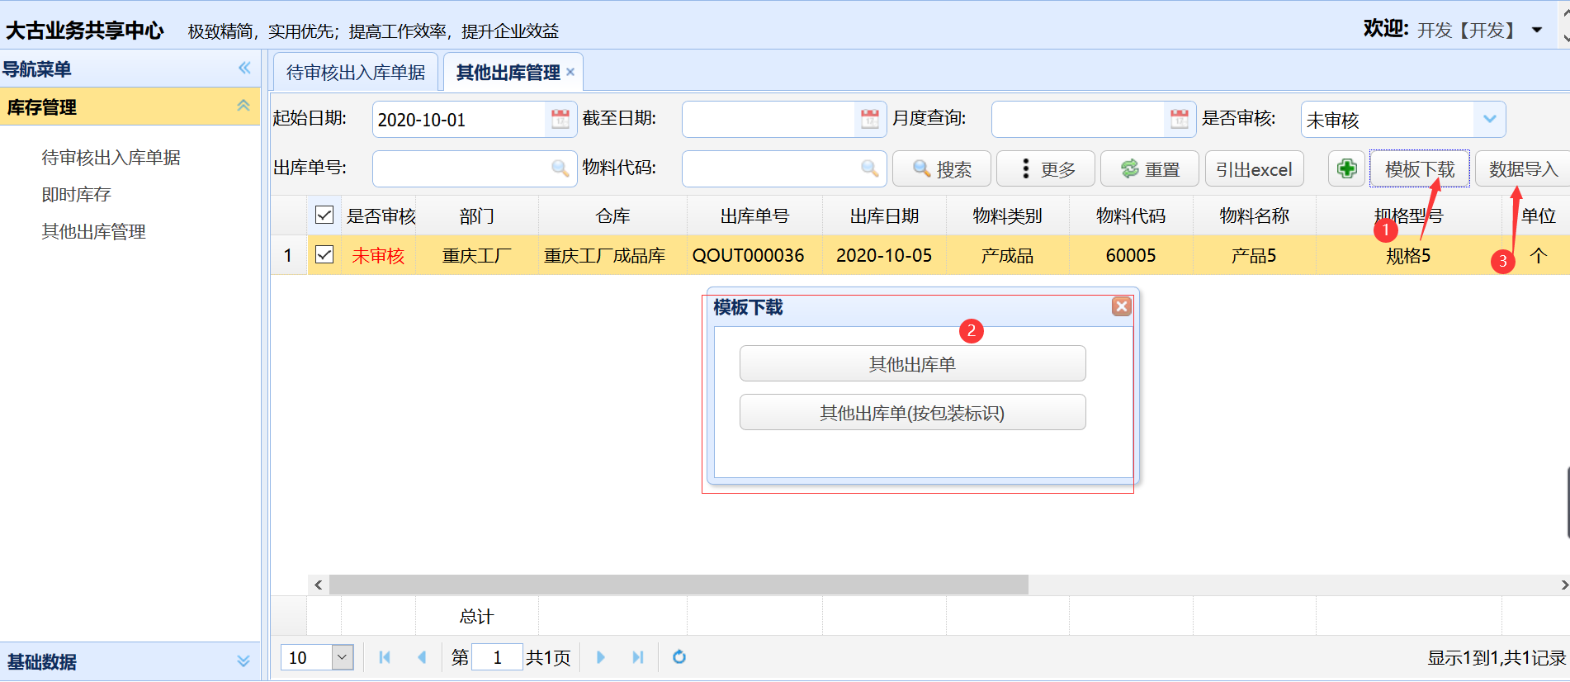

4.2 打印
见上

4.3 审核
见上

5.抽盘
不定期进行抽盘，保证账实相符。
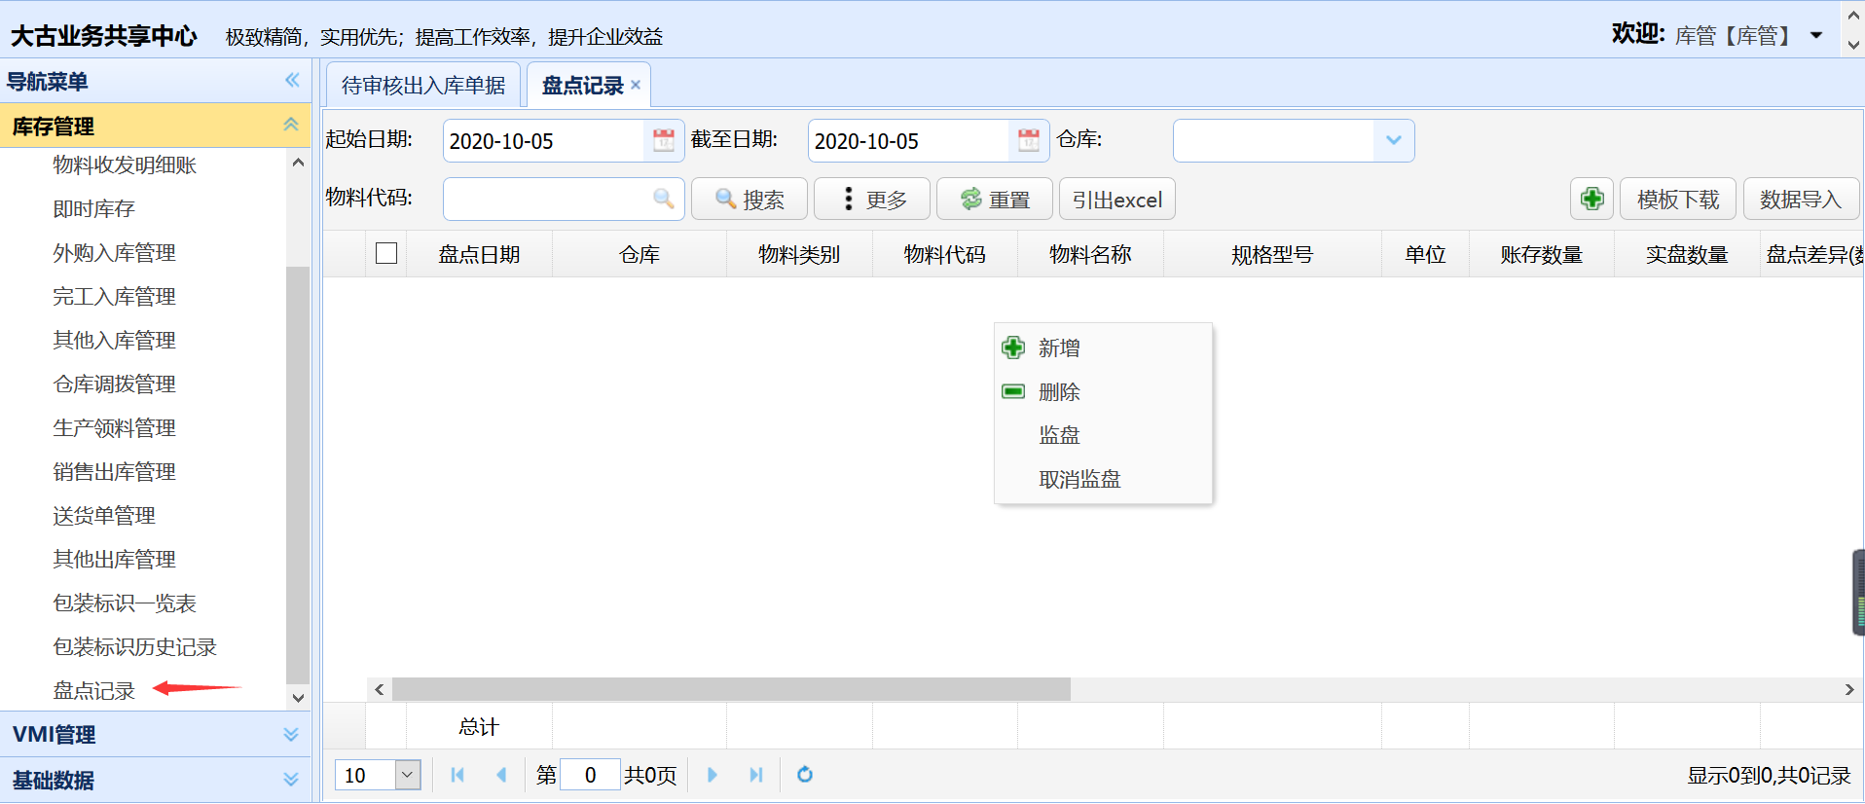

5.1 新建
路径1：库管管理盘点记录点击“╬”
路径2：库存管理盘点记录右键点击“新增”

5.1.1 录单
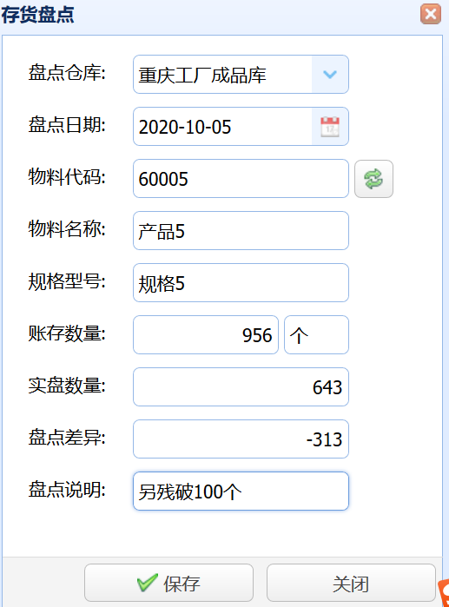
选择仓库、选择物料（将自动获取实时库存）、填写实盘数量、填写盘点说明（选填），保存。
点击“刷新”，可去除物料代码信息。

5.1.2 批量上传
路径：模板下载填写完成上传
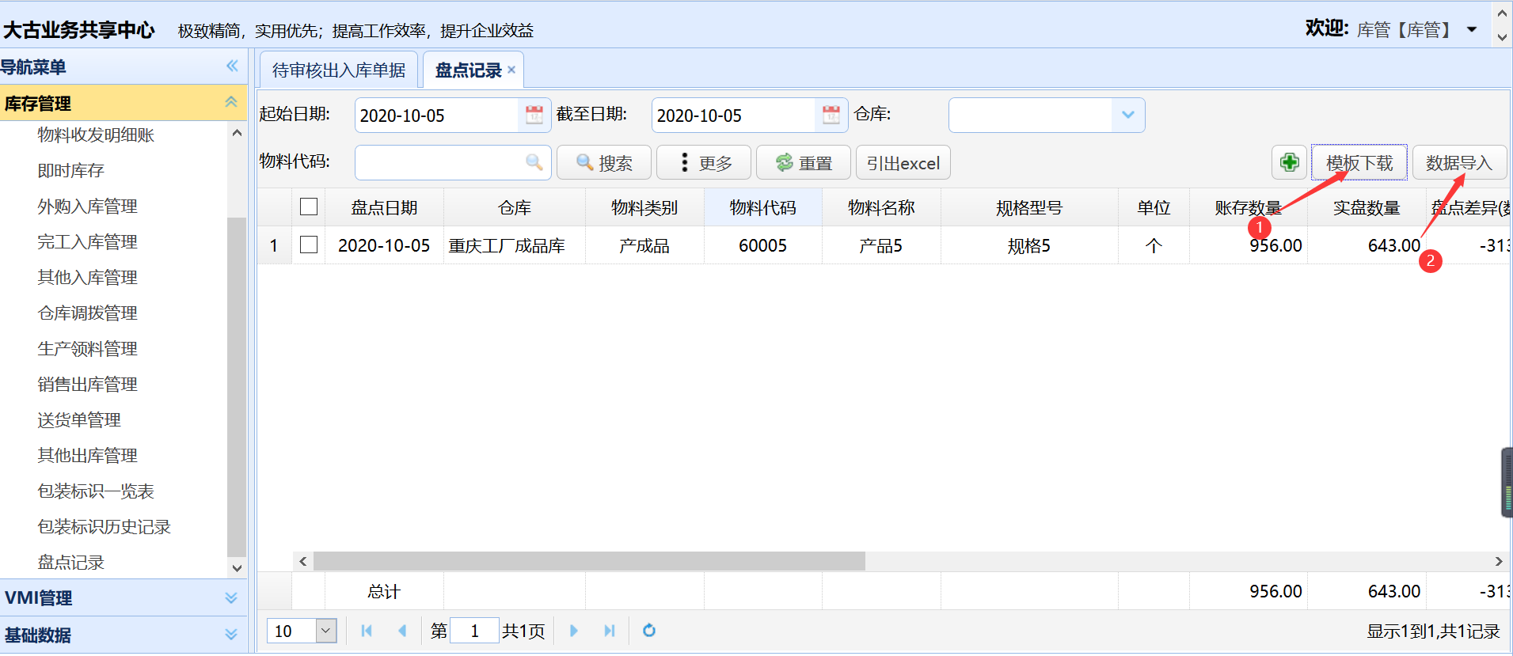
模板
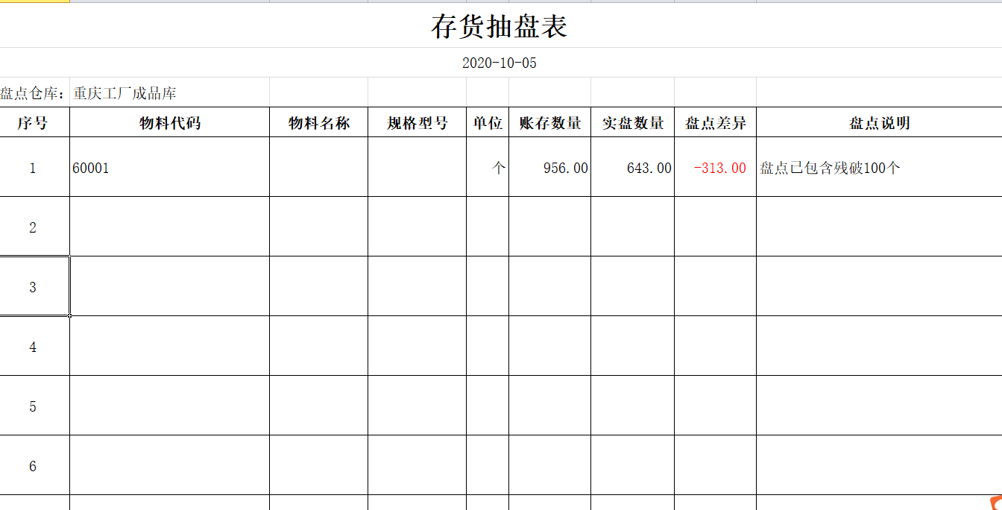
物料代码、账存数量、实盘数量、盘点差异为必填项。

5.2 监盘（取消监盘）
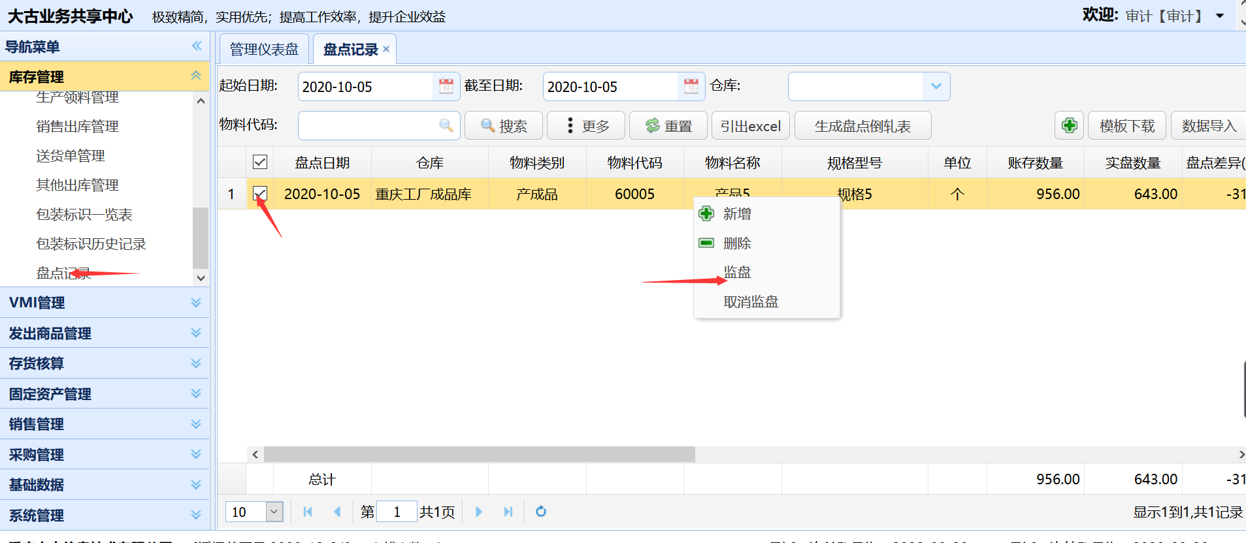

5.3 生成盘点倒轧表
具有审计职能的人员，可生成盘点倒轧表。
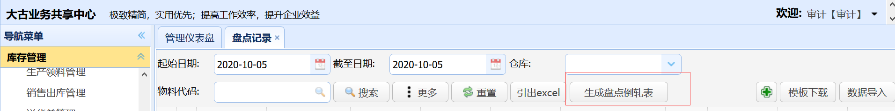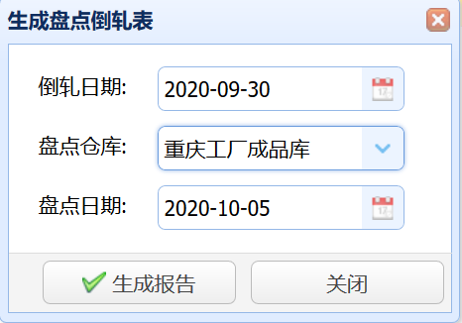
选择倒轧日期、盘点仓库、盘点日期，点击“生成报告”
范例：
